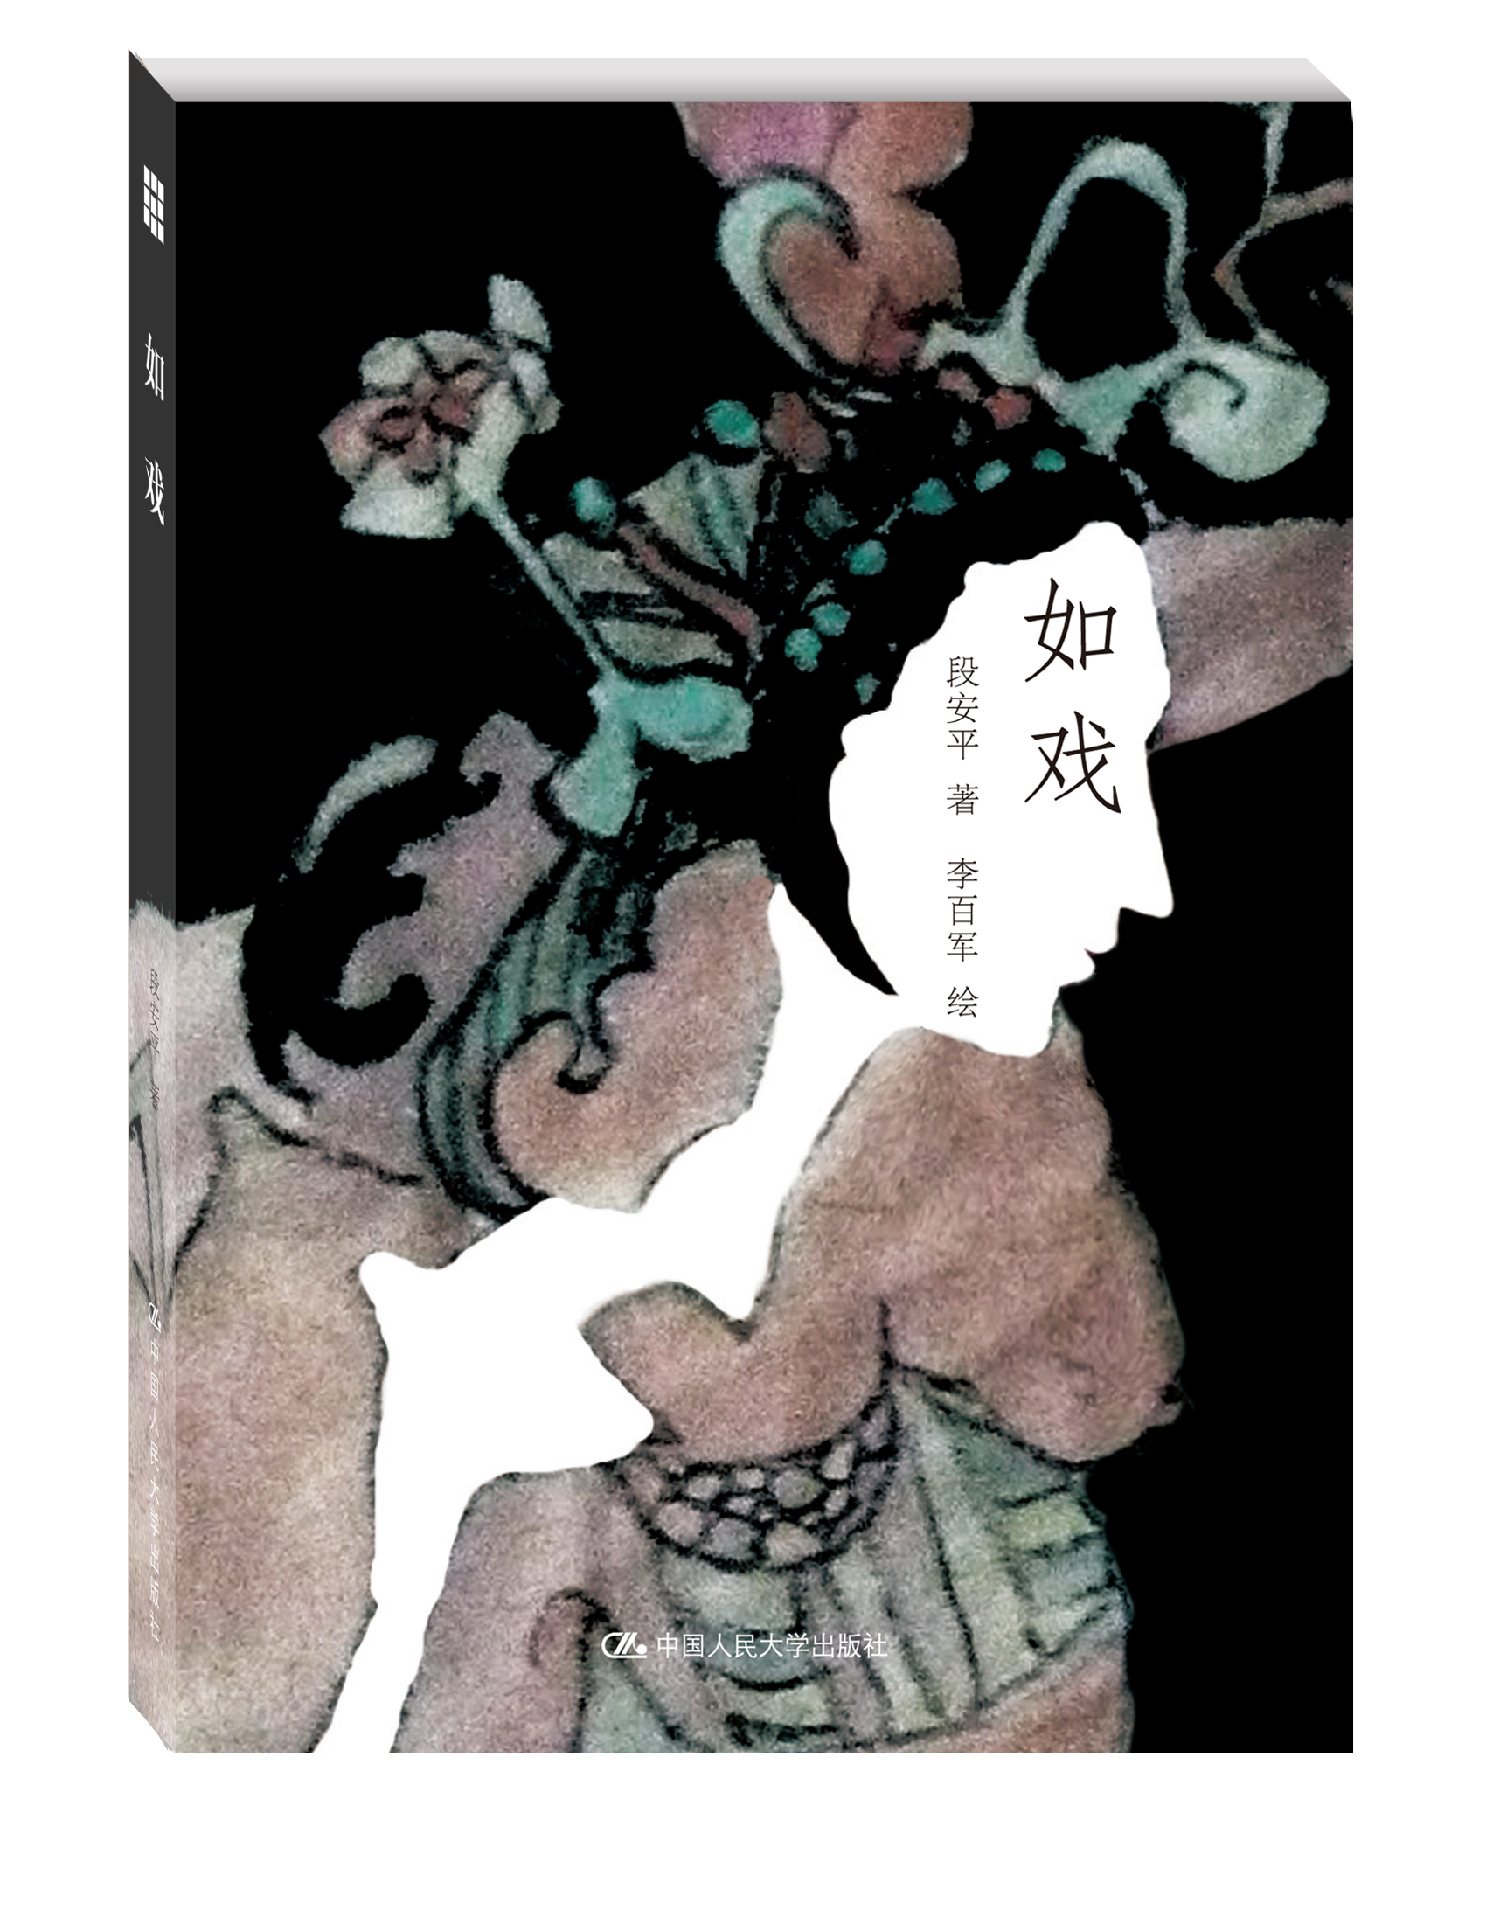
书名：如戏
书号：978-7-300-18716-7
著者：段安平 著
李百军 图
责任编辑：陈曦
成品：135*190
出版时间：2014年3月
定价：32.00元
出版社：中国人民大学出版社
首印数：8000册

- 本书卖点
  - 著名文化学者徐北城先生者真诚作序，倾力推荐
  - 一位知识女性、城市白领的忧思感怀
  - 本书配有精美插图

- 推荐语
  - 人生与戏曲互为镜像，于人生中寻觅戏曲意境，于戏曲中印证人生苦乐。
  - 作者文笔优美、感情细腻，让女性读者觅到知音，让男性读者更理解女人不凡的情怀。

◆ 读者定位
  - 文艺青年
  - 戏迷票友
- 作者简介
段安平，曾任陕西省委宣传部讲师团讲师，1993年南下深圳，供职于深圳青年杂志社，深圳特区报社任记者、编辑，曾被派驻西北任记者站站长，深圳报业集团专职团委书记。现为晶报社主任记者。

- 内容简介
人生如戏，戏如人生，人生与戏曲互为镜像，于人生中寻觅戏曲意境，于戏曲中印证人生苦乐。这本随笔集是一份女性单身生活的情感实录，是学戏演戏的寻梦体验，亦是对民间戏曲生态的切身观察。作者爱戏、懂戏，尤痴迷越剧，文集由“羁旅戏梦”、“顾影自怜”、“民间脸谱”、“陌上花开”四辑串联而成，循着这个脉络，市井生活的百态、历史人生的浮沉浓缩在了勾栏瓦舍的方寸天地之中，伴着浅吟低唱，一张张脸谱之后则幻化出厚重的人生百味。
这本随笔集中的每一篇文章都是人生与戏曲的叠印，学养与情思兼具，呈现出迥别于当今诸多女性随笔的特殊品质和文化意蕴，书中部分文章曾获中国新闻奖报纸副刊作品银奖。

◆ 简要目录

辑一 羁旅戏梦
寻梦离魂(上)
寻梦离魂(下）
1970年代的爱情
贾政是女的?
七天哑人生活
走街
爱戏成痴
夜半悲声
乡下端午
神戏
母亲的心愿
小虾米
兰花指
月娘
辑二 顾影自怜
唱堂会
我演黛玉
云端轻舞风里来
石竹梅
唱戏与长寿
寻找戏迷
萍聚萍散已看透
男人的“双拥”
后台
剪下名伶
票房
戏吧
辑三 民间脸谱
爱越剧的诗人
远方，云与河流
一鸣“雷”人
川剧迷老杨
镂月裁云
小保安与梅兰芳
草根粤剧
辑四 陌上花开
越音觅踪
嵊州之夜
女子科班习艺地
风中的黄梅
地摊儿戏
去天津听大鼓
十三绝
正乙祠看戏
天上掉下个林妹妹
打“飞的”玩越剧
鼓魂
看娃娃吼秦腔
平安发财戏
颠轿
小镇“白蛇”
街角昆曲

◆ 上架建议
散文

书摘
代序：小女子入戏
徐城北
段安平集文成册，取名《如戏》，是发“人生如戏”之慨，还是“戏如人生”之叹？应有深意在其中。我看后却想说真个是“入戏”，小女子“入戏”忒深！
从年龄上说，四十多岁的她对于古稀之年的我确是“小字辈”，她出生在山西，后常年在南国深圳工作。“戏”，既不是她攻读的专业，也不是她供职的本业，但她自幼喜爱，不独家乡曲调，举凡晋剧、秦腔、梆子、评剧、豫剧、京剧、昆曲，无一不爱，最痴迷于越剧。不但“赏”，而且“唱”，再而研究。豪华剧场，乡野陋巷，凡有丝竹之声响，便闻声而动，常常打着“飞的”不远千百里，只为听一场《牡丹亭》、《红楼梦》。入戏之深，令人咂舌。
段安平是记者，也是有房有车讲求生活品味的所谓“白骨精”。所不同者，她爱戏如痴。戏里的人生，她琢磨体味，人生中的如戏际遇，一个人，一段话，一次邂逅，怀着对渐趋消逝的传统文明的忧思感怀，她以记者的眼光切身观察，用细腻的笔调记下来，章章节节，情景交融，出将入相，青绿山水般开始，又水墨画样地悠悠远去。这是一位女白领单身生活的情感实录，也是一个女戏迷学戏演戏的寻梦体验。
人生与戏曲互为镜像，于人生中寻觅戏曲意境，于戏曲中印证人生苦乐，每篇文章都是人生与戏曲的叠印，使得她的文章呈现出迥别于当今诸多女性随笔的特殊品质。这样看，集子取名《如戏》也实至名归。
段安平热爱传统的、民族的文化精髓，也因为所受到的教育，能在东西方文化中吸取丰厚的养分。她尤其喜欢弗吉尼亚·伍尔芙的一句话——女人一定要有自己的房间。这句为女权主义者所青睐，而使很多中国女性心有戚戚的话，在她理解，是要有自己的精神空间和精神追求。现在，她不但有了“自己的房间”，还拥有了更大的舞台和空间。
愿段安平的人生舞台更加宽阔，也愿她的如戏人生更加丰富多彩。

兰花指
很喜欢与行家一起看戏，边看戏边听他们点评能快速提高自己的欣赏和表演水平。点评中老师们常说的一句话让我很受刺激：“不用看别的，你一看表演时的手就知道他（她）是业余票友！”于是，除了当场向老师们请教，问表演者手法“业余”在哪里，回到家里我也开始关注舞台上不同的角色行当、不同层次的演员尤其是艺术名家们的“手”。
“手是人的第二张脸”，这句戏曲舞台上的名言也恰如其分地说明了手势语言在戏曲表演中的重要作用。起初学身段时，老师常挂在嘴边的是“手、眼、身、法、步”这“戏曲五法”。她告诉我，手的动作不是孤立的，“五法”是相互配合运用的，所谓“手眼通心”、“心到、手到、眼到”。比如，欲往右边指，就必须伸出右手，随着偏身，左手托袖，从右肩而过，眼随着手指的方向去看，“手”、“身”、“眼”就全都用上了。如果不是这样，只是右手直直地伸出去，身体、眼睛全不配合，就很难看了。
生、旦、净、丑每个行当中手的运用都是有程式和含义的。比如，净角，要五指张开，谓“虎爪势”，表示雄伟、勇猛；小生五指并合，拇指微屈，表示稳重；老生中指、食指微伸，其余三指皆屈，表示衰老、迟钝；旦角中指倒下，搭住拇指，食指挺直，无名指、小指微屈，状若兰花，谓“兰花指”，表示温柔、矜持。而且，每个行当在不同的剧情中用的手势也不同，有时用手指，有时用手掌、手臂。比如，就抖手而言，不同抖法代表不同的情感，向外抖手表示厌恶、拒绝，向内抖手表示惊恐、慌张，上下左右抖动又表示抑制不住的喜悦心情。
早年跟着老师练花旦行，特殊的工作性质吞噬了我大部分业余时间，只得将老师教的东西一一记在本子上，利用走路、吃饭等零碎时间练习。花旦需要掌握的基本功很多，仅是手势表演我记下的最基本的就有“指、掌、拳、腕”十八种：“指”有“兰花指”、“兰芽指”、“一炷香”、“剑指”、“八字指”、“赞美指”、“贬义指”、“搓指”、“单指”；“掌”有“兰花掌”、“柳叶掌”、“反叶掌”；“拳”有“佛手拳”、“兰花拳”；“腕”有“顺针腕”、“反针腕”、“内平转”、“外平转”。
由于我没有受过系统的基本功训练，初上台时，哪怕在下面练得再熟的动作，一到台上也会出现身段不协调，一紧张，手不知道往何处放。即使现在，登台演出十多年了，自己的兰花指仍然僵直、呆滞，缺乏艺术家们的那种轻盈灵动的韵致,怎样让自己的兰花指更漂亮呢？在学习的过程中看到的一组资料让我吃了一惊。原来在古代，翘兰花指是男人的专利，是他们显示男子气概的标志，当时有人写了一本《兰花品藻》，专门教人如何鉴赏、锤炼和保养兰花指。据书中所载，兰花指品鉴之口诀为：钩、柔、白、瘦。钩，即弯曲；柔，即柔软；白，即白皙；瘦，即瘦削。达到如下标准方可称为极品：钩似弦月，柔若无骨，白如玉石，瘦胜麻秆。
兰花指何时变成对女性柔美的展现，在此不去考究，只是无论男人女人，仅仅拥有一双天生漂亮的手是不够的，尤其是在舞台上，手和眼睛、脸庞一样，是有精气神儿的，一般的演员只是按照程式做出了某些动作，但它只是动作，是死的，而优秀的演员，他们的手是会说话的，是无声的语言。梅兰芳一生就创造了许多令人赏心悦目的优美手势，都是结合剧中人物的思想情感有目的地设计出来的。他创造的手势千变万化，无不传达出微妙的意蕴，不仅赢得国内艺术界的好评，也得到国际艺坛的高度重视和赞赏。前苏联戏剧理论家斯坦尼斯拉夫斯基在谈到梅兰芳先生的手势表演艺术时赞叹不已，说梅先生的手不仅对他有很大的吸引力，而且前苏联很多著名艺术家也都非常喜欢这双非凡的手。前苏联有名的戏剧理论家梅耶荷德看了梅兰芳的表演后，激动地说：“梅先生的手势可真叫绝，让我们这些语言不通的外国观众也能理解剧中人的思想感情。”梅兰芳1930年访美演出时，美国戏剧评论家们也对他在演出中的手势津津乐道，惊呼这是“醉人的美”。当时美国有位专门研究人手美感的美术家，拍摄了梅兰芳很多的手势；还有一位雕塑家依样用石膏翻塑了梅兰芳各种手势的模型，之后又用大理石雕塑了这些手势供人欣赏。著名的京剧创作理论家齐如山先生记录梅兰芳的手势造型达50余种，并逐一拍了照片，附以各种手势用于哪些剧目的简要说明。
戏迷们总是容易有急功近利之心，我也不例外，花旦的手还没练出火候，又要上小生了。眼下在深圳，不管什么剧种，都严重缺小生，有时，一些专业老师急着上节目，东抓西抓临时抓了我去配戏，演梁山伯。原因是我个子高，在演女扮男装的祝英台时也练过一点小生身段。
参加大大小小的演出十多年了，人家说起越剧言必称“十八相送”，不管是政府送戏下乡入校，企业开张庆典，还是个人贺寿庆满月，不要别的节目，单单就点“十八相送”。所以这些年演下来，唱词身段都已烂熟于心，可尽管这样，仍然会闹笑话。一次彩排后走下台，一个戏迷直接过来问我，怎么梁山伯用了花旦的手指？我恍然大悟，多亏她的及时提醒，正式表演时才避免了出错。
最近深圳宝安一家艺术团找我上一个越剧节目，又是点名要“十八相送”，为了节约人力成本，干脆叫我一人既演梁山伯又演祝英台，这下可让我犯难了！“十八相送”中两人的对唱一人一句十分明快，最要命的就是“手”了，哪怕是专业演员，工花旦自然而然就是花旦的身段花旦的手，工小生当然举手投足都是小生的模样。正式上台后，唱腔身段还算过关，这“手”的表演可就有些模模糊糊，真又要落入老师们带几分轻视的点评——“一看她的手，就知是票友”。
《诗经》中形容女子美丽有“手如柔荑，肤如凝脂”这样的描述，其实，不单是古人，当今社会的人们同样欣赏和追求这种美感，全国不少城市都有专门为了美手创办的玉指文化艺术培训学校，培养手模特。除了要求受训者拥有一双天生无可挑剔的“青葱”、“柔荑”之外，还需要对手进行后天的精心呵护，定期护理。更重要的是，还需要经过系统的专业培训，比如学习心灵美学、舞蹈肢体语言、古筝等文艺课程。
看来拥有一双纤纤玉手，也可以成为吃饭的本钱。
镂月裁云
就在越来越多的人毫不惭愧地以一串串著名的头衔为自己加冠的时候，就在种种名不副实的专家和大师如过江之鲫、如野草般疯长的时候，我认识了一位真正的民间剪纸艺术家——杨玉琴。
杨玉琴的剪纸在20世纪90年代曾获得“大世界吉尼斯之最”，那张荣誉证书上赫然写着：“最长的组合剪纸，长150米，宽110米，全卷共由1 000幅图案组成……”然而，真正打动我的远不是那张证书。打开那一幅幅剪纸作品，我一下子惊呆了。题材之广博，手法之细腻，工艺之精湛，真是让人叹为观止。
百米长卷以白版为底衬，以色纸为画面。一千多幅图案，主要以中国历史文化为主线，从古典传说到民族风情，从飞禽走兽到花鸟鱼虫，从农耕到祭祀，从牧牛到蝴蝶。从轩辕教民、大禹治水、去病出征、诸葛运筹到唐宗纳谏、武皇建制，从赵匡胤、成吉思汗、朱元璋、岳飞、左宗棠到毛泽东、周恩来、邓小平……
每一个故事，每一幅画面，不管是场景还是人物的动作、表情、衣着、饰物甚至发型都刻画得栩栩如生，给人以呼之欲出之感。
陕西的民间剪纸艺术风格古朴、稚拙而且粗犷。陕北的剪纸，内容主要以牛、马、驴、羊、鸡、骆驼、白菜、梨、桃等为题材；关中地区的剪纸一般比较细致，曲线繁多；朝邑一带的剪纸以戏曲内容为多，散发着秦腔的韵味，其造型和动态与皮影戏相似；三原一带的剪纸以花卉为多，结构简单，色彩对比强烈；陕南的剪纸同是曲线多，但一般图案比较大，图案多采用植物纹样。大致来看，这些剪纸作品通常都是以一个独立画面居多，剪工也比较简单。像杨玉琴这样有着完整的叙事情节和历史人物的长卷实属罕见。
杨玉琴出生于书香门第，爷爷是清末举人，父亲素好翰墨，为旧西安城中为数不多的书法高手。她从小耳濡目染，逐渐对剪纸醉心成癖。在家里见啥剪啥，奶奶的旧衣、袜子给偷偷剪了，母亲和自己的红锻子棉袄给剪了，甚至有一次将家里的地契也给剪了。小小年纪，她就开始在田陌小径细心观察花鸟虫鱼的生态习性，对剪纸艺术似乎有着与生俱来的悟性。她无师自通，刚刚操剪，作品就惟妙惟肖。杨玉琴参加工作后，不论单位举办活动，还是周围的人娶妻生子，她都会被请去剪字剪花，布置一番，一时间赞誉鹊起，人们都把她称作“巧手权威”。
我慕名来到位于西安夏家庄的杨家，我们一见如故。说到她的作品，她立刻如一个充满活力的年轻人，将对剪纸艺术之爱倾泻而出：“这是中国二十四孝故事：鹿乳奉亲、为亲负米、芦衣顺母、亲尝汤药、拾葚供亲、郭巨埋儿、卖身葬父、黄香扇席、丁兰刻母……”她一个一个地展开讲着，二十四个故事尚未讲完，已经是口干舌燥了。
二十四孝图是孝道文化的普及读物，其中有很多故事被编成戏曲，搬上舞台。像《大舜耕田》、《老莱子》等剧目已不多见，经常演出的有《槐荫记》、《闵子骞单衣记》和《王祥卧鱼》等。《槐荫记》出自二十四孝中的董永“卖身葬父”，后改编了《天仙配》之后，人们就只记得黄梅戏中《天仙配》的“树上鸟儿成双对，夫妻双双把家还”了。《闵子骞单衣记》就是《鞭打芦花》，闵父得知续妻不贤，一怒之下要休掉她，闵子骞跪地求情：“母若在时一人冷，母若不在两子寒……”子骞感化了他的继母，也感动了广大观众。《王祥卧鱼》是一部传统戏，山东临沂市请编导重新打造，由沂蒙的柳琴戏团演出，大获成功后，2008年被文化部邀请进京，一时间好评如潮。
二十四孝中还有个故事叫“弃官寻母”，我所知道的有福建的梨园戏叫《朱寿昌》， 故事讲的是宋代人朱寿昌。朱寿昌七岁时，生母刘氏为嫡母所妒，外出嫁人，自此母子五十余年不得相见。宋神宗时，朱寿昌为寻母弃官去陕西，发誓如不见母，永不复还。最后终于遇见母亲和二弟，其时母亲已有七十高龄。这是他孝心的感应。当时王安石、苏轼均写诗赞美他的孝行。如今，川剧高腔再次将这个故事搬上舞台，剧名叫作《寿昌寻母》。
讲完二十四孝后，老人家指着一幅黄道婆纺线图说道：“巧姐剪花不算巧，黄道婆纺布纳粮草。”她又指着一幅民间娘为女儿梳头图对我说：“花朵一个别嫌少，字写三章莫厌多。”意思是说，娘鼓励孩子不要讲穿戴，而要将钱用在学习上。她又指着赵匡胤吃豆腐图说道：“珍珠翡翠白玉汤，匡胤吃饱气昂昂。”每一幅，老人都能讲出来龙去脉，不少典故、诗词佳句都是信手拈来。也不知讲了多少幅，最后实在累了，她操着浓重的西安腔说：“娃呀，多着哩！多着哩！几天几夜也讲不完。”
古人说“文如其人”。我爱其作品，我更敬其为人。老人的家里经常是宾客满堂，有的是来向男主人求字画的，有的是来向女主人索要剪纸的，也有的是做生意开了小店来求老夫妇作品的，更有不少来自美国、日本、加拿大等世界各国的朋友。不管是谁上门，她都视为自己的亲戚一样，热情又耐心地满足他们的要求。我说，杨姨，你待人这么好！她认真地看着我：“咦，不管啥人。平等对待哩！做人要以事实赢人，不骄傲自大。”说完爽朗地笑起来。
客人中，有人请她现场剪一幅，杨姨便拿出一小块红纸，随意一折便剪起来。那只握剪的手长满了老茧，那手指的动作却轻巧自如，如行云流水，如镂月裁云，那纸片上渐显出一个场景和人物，那是老人心中的另一个戏曲场景，那也是我喜爱的意境和角色。

